Письмо директора школы, которое стоит прочитать всем родителям
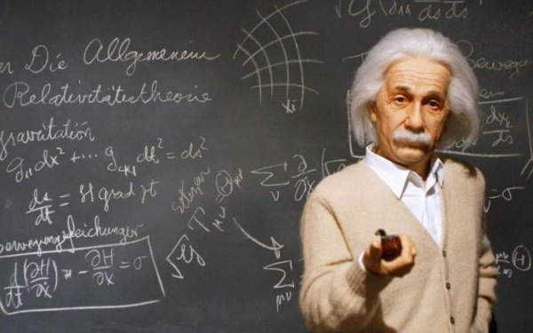
Дорогие родители! У ваших детей скоро начнутся экзамены. Знаю, что вы все очень сильно беспокоитесь, чтобы они сдали их хорошо.
Но, пожалуйста, помните: среди учеников на этом экзамене будет художник, которому нет нужды понимать математику. Будет предприниматель, для которого не так важна история или литература. Музыкант, которому не понадобится химия. Спортсмен, для которого физкультура важнее физики.
Здорово, если ваш ребенок получит хорошие оценки. Но, пожалуйста, не лишайте их уверенности в себе и достоинства если этого не произойдет.
Скажите им, что это - нормально, что это просто экзамен. Они созданы для куда более значительных вещей в жизни. Скажите им, что какими бы ни были их оценки, вы любите их и не будете осуждать.
Пожалуйста, сделайте это и просто наблюдайте как затем они будут завоевывать мир. Один экзамен или плохая отметка не отберет у них мечты и таланта!
И, пожалуйста, не считайте докторов и инженеров единственными счастливыми людьми на планете.
С наилучшими пожеланиями, директор школы

